附件4
深圳海关所属事业单位2023年度公开招聘
笔试报名操作说明

一、报名方式

通过发送邮件方式进行报名。

二、报名邮箱

本次报名采取一单位一邮箱方式，每个招考单位设置一个报考邮箱。请广大考生结合自身报考岗位，针对性选择一个指定邮箱发送报名邮件，发送一次即可，收到邮件后会自动回复确认收到，请勿重复发送邮件。

（一）深圳海关后勤管理中心：

szgkzphq@customs.gov.cn

（二）深圳海关信息中心：

szgkzpxx@customs.gov.cn

（三）深圳海关食品检验检疫技术中心：

szgkzpsp@customs.gov.cn

（四）深圳海关动植物检验检疫技术中心：

szgkzpdzw@customs.gov.cn

（五）深圳海关工业品检测技术中心：

szgkzpgyp@customs.gov.cn

（六）深圳国际旅行卫生保健中心（深圳海关口岸门诊部）：

szgkzpbj@customs.gov.cn

三、报名需提交资料

邮件标题按照“报考岗位-岗位编号-姓名-身份证号”格式命名，邮件附件如下：

（一）《深圳海关所属事业单位2023年度公开招聘人员报名表》电子版。

1. 考生自行下载《深圳海关所属事业单位2023年度公开招聘人员报名表》（附件5，以下简称《报名表》），如实、准确填写相关内容，并将文件名修改为“报考岗位-姓名-身份证号”。《报名表》中的照片与个人证件照相同。《报名表》文件大小请控制在1M以下。

2. 《报名表》应认真填写、仔细核对，必须确保信息准确无误，邮件发送成功后勿随意、反复修改、发送报名邮件，因信息填报错误造成的一切后果由考生本人自负。

3. 报考临床医学岗的人员须如实填写本人已获得专业技术资格情况，应满足《岗位计划表》中最低专业技术资格条件。

4. 报考人员学习经历须从小学阶段填起，并注明各阶段学习经历的起止年月、毕业院校、所学专业、学历层次（本科、硕士研究生、博士研究生）、学位类别（如法学学士、经济学硕士、管理学博士等）、学习类型（如全日制普通高等教育、成人高等教育等）、学习性质（如全日制、非全日制等）。上述信息均以所获学历证书和学位证书或教育部留学服务中心出具的《国外学历学位认证书》为准。

5. 有工作经历的报考人员须连续、完整填写各阶段工作经历，并注明起止年月（上下条经历的年月应前后衔接，不得有时间上的中断）、工作单位、职务、主要工作职责、所在单位是否同意报考、所在单位人事部门负责人及联系电话等信息。各阶段工作经历期间有借调经历的需一并注明借调起止年月、借调单位、主要工作职责。

对于没有工作经历的待业人员，应注明待业起止年月（上下条经历的年月应前后衔接，不得有时间上的中断）、档案存放机构、户籍所在地（具体到派出所）、居住地（具体到街道或居委会）、证明人（可为档案存放机构、派出所、居委会等的联系人）及联系电话等信息。
6. 报考人员须如实填写父母、配偶、子女及兄弟姐妹等家庭成员的姓名、关系、出生年月、工作单位、政治面貌、职务等信息，个体经营、务农或待业请注明户籍及实际居住详细地址。对于已经退休的家庭成员，在完整填写上述信息的基础上，注明“（已退休）”；对于已经去世的家庭成员，在完整填写上述信息的基础上，注明“（已去世）”。
7. 报考人员须如实填写本人奖惩情况，包括曾受到奖惩的名称、奖惩年月、给予单位等信息。其中，奖励应填写具备有效书面证明材料的奖励项目，无书面证明材料的奖励项目请勿填写。处分情况未说明的，视同报考人员承诺未受到过处分。

（二）个人证件照。

提供1张近期JPG或JPEG格式的白色、红色或蓝色免冠证件照（标准1寸）用于制作准考证，大小请控制在200K以下，文件名须为报名考生本人的身份证号。必须通过照片处理工具审核并保存，照片处理工具链接及使用说明详见：http://hrss.sz.gov.cn/szksy/zxxx/content/post_10398596.html。

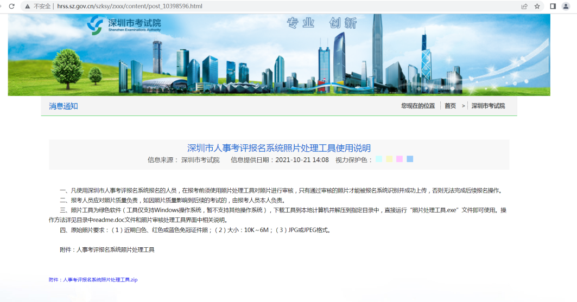
考生对照片质量负责，如因照片质量影响考试，由考生本人负责。
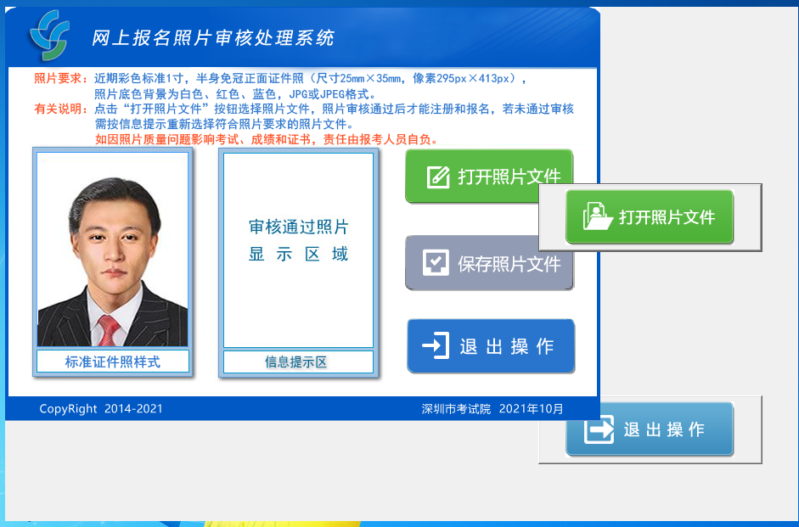

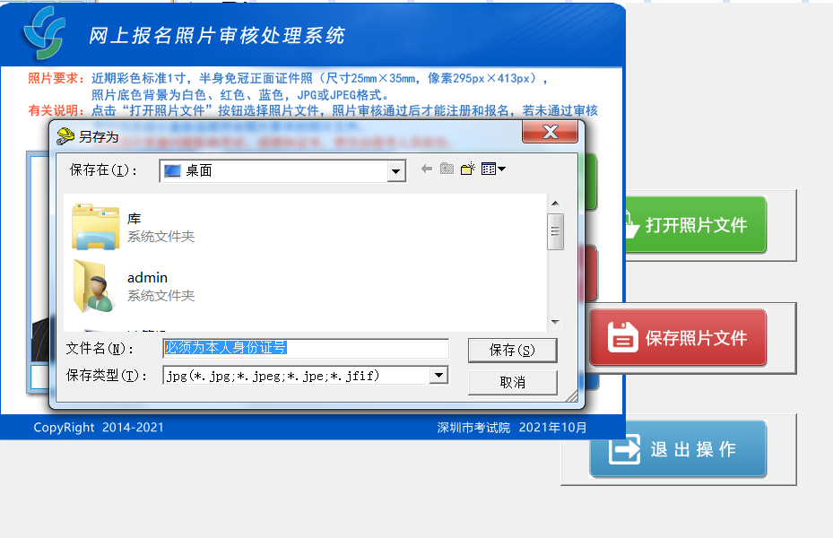
四、准考证打印
准考证将于2023年11月7日10:00至2023年11月11日17:00开放打印。考生成功报名后，在准考证开放打印期间，凭已注册的广东省统一身份认证平台账号，登录深圳市考试院-人事考评报名系统，点击“我的考试”，点击“深圳海关所属事业单位2023年度公开招聘事业编制工作人员笔试”，在操作列表中点击“打印准考证”进行打印。参加考试前，报考人员应仔细核对准考证信息、阅读相关注意事项。

准考证打印链接：https://hrsspub.sz.gov.cn/nptmis/
五、咨询方式
若考生登录系统打印准考证过程中出现问题，可拨打联系电话：0755-88100099（时间：2023年11月7日至11月11日的工作日9:00-11:30，14:00-17:30。因咨询的人数众多，如遇咨询电话打不进的情况，请将详细情况电邮至ksykwb@hrss.sz.gov.cn进行反映，来邮时请在邮件中注明姓名、身份证号、联系电话和事由）。
以上电话及电邮不受理涉及招考政策的咨询。

